

Evaluación Específica del Desempeño (EED)
Área responsable:
Departamento de Acreditación

Departamento de Servicios Educativos
Instituto Sinaloense para la Educación de los Adultos
2020
“Servicios Descentralizados para la Educación de los Adultos”

INDICE

Características de la Evaluación 1
Antecedentes 4
Objetivos de la evaluación 8
Objetivo general 8
Objetivos específicos 8
Alcances 9
Esquema de la evaluación específica de desempeño 10
Contenido general 10
Resultados finales del programa 10
Productos 10
Identificar Indicador Sectorial 11
Seguimiento a los aspectos susceptibles de mejora 11
Cobertura del programa 11
Contenido específico 12
Datos Generales 12
Resultados/Productos 13
Descripción del Programa 13
Indicador Sectorial 15
Indicadores de Resultados e Indicadores de Servicios y Gestión 15
Avance de indicadores y análisis de metas 29
Resultados (Cumplimiento de sus Objetivos) 31
Cobertura 32
Población Potencial 32
Población Objetivo 32
Población Atendida 32
Evolución de la Cobertura 33
Análisis de la Cobertura 34
Seguimiento a Aspectos Susceptibles de Mejora 36
Aspectos comprometidos 36
Avance en las acciones de mejora comprometidas en años anteriores 36
Conclusiones 38
Conclusiones 38
Análisis del FODA 39
Áreas de oportunidad y recomendaciones 41
Avances del Programa en el Ejercicio Fiscal Actual 41
Consideraciones sobre la evolución del presupuesto 42
Fuentes de Información 43
Calidad y suficiencia de la información disponible para la evaluación 43
Datos del proveedor adjudicado 43
Desarrollo 44
Perfil del proveedor participante 44
Plazos y condiciones de entrega del servicio 44
Anexos 45
Anexo 1 46
Plantilla de Población Atendida (PPA) 47

Características de la Evaluación
El Plan Nacional de Desarrollo (PND) 1995- 2000 estableció un nuevo federalismo, el cual determinó de manera necesaria llevar a cabo una reforma del sistema educativo nacional, bajo un doble compromiso: mejorar la calidad de los servicios, mediante la reestructuración de las instituciones, y ampliar su cobertura, al tiempo que reconoció los espacios de autonomía y el respeto a los ámbitos de competencia de cada uno de los órdenes gubernamentales, con el fin de articular, armónica y eficazmente, la soberanía de los estados y la libertad de los municipios, y promover la participación social a través de un nuevo marco de relaciones entre el Estado, los ciudadanos y sus organizaciones.
Con el propósito de lograr los objetivos establecidos en el PND, se aprobó en 1998 el programa para superar la pobreza 1995-2000, bajo la tesitura que asume la federalización como una estrategia, considerando que el analfabetismo y una instrucción básica insuficiente son los factores de índole estructural que inciden en el círculo de la pobreza extrema.
En este tenor, se estableció la descentralización de los recursos federales y la integración del Ramo General 33 en la Ley de Coordinación Fiscal, lo que trajo por consecuencia un nuevo esquema de financiamiento para las entidades federativas, que impactó en 1999 a la educación tecnológica y para adultos, con la incorporación del Fondo de Aportaciones para la Educación Tecnológica y de Adultos (FAETA).
Por lo anterior, se firmaron Convenios de Coordinación para la Federalización de los Servicios de Educación Profesional Técnica y Convenios de Coordinación para la Descentralización de los Servicios de Educación para Adultos que establecieron las bases, compromisos y responsabilidades de las partes, en temas de transferencia de recursos humanos, materiales y financieros, y de organización y operación de los servicios de educación profesional técnica y educación para adultos en cada estado, lo que garantizó el ejercicio pleno de sus facultades a los gobiernos estatales.
De acuerdo a lo señalado en el Artículo 42 de la Ley de Coordinación Fiscal es que el Estado preste los servicios de educación tecnológica y de educación para adultos, cuya operación asuman de conformidad con los Convenios de Coordinación suscritos con el Ejecutivo Federal, para la transferencia de recursos humanos, materiales y financieros necesarios para la prestación de dichos servicio.
Conceptos en los que se ejercen los recursos:
De acuerdo a lo establecido en los Artículos 42 y 43 de la Ley de Coordinación Fiscal, los recursos del FAETA se destinarán a:
- Prestar los servicios de educación tecnológica y de educación para adultos, cuya operación asuman los Estados de conformidad con los Convenios de Coordinación suscritos con el Gobierno Federal.

- Aplicarlos principalmente en enseñanza de nivel profesional técnico, así como para la construcción y rehabilitación de aulas, sanitarios, bibliotecas, laboratorios, talleres, áreas deportivas, salones de usos múltiples, patios, áreas administrativas y, en el caso de equipamiento, comprende sillas, bancos, butacas, pizarrones, equipo de cómputo, electrónico, de laboratorio, para talleres.

- Para la Educación Tecnológica:
- Número de planteles, instalaciones educativas y plantillas de personal, de conformidad con los Convenios suscritos; se incluyen las erogaciones por conceptos de impuestos federales y aportaciones de seguridad social.

- Los recursos presupuestarios transferidos durante el ejercicio inmediato anterior. Las ampliaciones presupuestarias autorizadas.

- Para la Educación para Adultos:
Los recursos asignados se determinan mediante una fórmula de distribución que incluye prioridades específicas y estrategias compensatorias para el abatimiento del rezago en materia de alfabetización, educación básica y formación para el trabajo, que publica la Secretaría de Educación Pública en el Diario Oficial de la Federación.

Antecedentes
El Instituto Sinaloense para la Educación de los Adultos (ISEA) reconoce que la educación es la herramienta más poderosa del cambio, forja buenos hombres y mujeres de trabajo. El camino es largo y con obstáculos, sin embargo la voluntad de enseñar, pero sobre todo la voluntad de aprender son factores fundamentales para el cambio.
En el ISEA se brinda la oportunidad a jóvenes y adultos que se encuentran en rezago educativo (analfabetas, sin conclusión de primaria y secundaria) y apoya a las personas en desventaja educativa a desarrollar herramientas que les ayuden a elevar la capacidad de pensamiento, aumentar sus condiciones de comunicación y compresión de la información; y por consiguiente mejorar su capacidades laborales para impactar en el bienestar familiar.
MISIÓN, VISIÓN Y VALORES
Misión
Brindar una educación eficiente y de buena calidad, acorde a las características del rezago educativo del Estado de Sinaloa.
Visión
Lograr la plena integración de los jóvenes y adultos a la actividad productiva y cultural del estado y del país, mediante la obtención de conocimientos, habilidades.
Valores
- Eficiencia.

- Responsabilidad.

- Espíritu de servicio.

- Calidad.

Atribuciones
- Promover, organizar, ofrecer e impartir educación básica para adultos;

- Regular el desarrollo de las funciones sustantivas y de apoyo a cargo de los órganos institucionales.

- Crear conciencia sobre la problemática relacionada con el rezago educativo existente en la población adulta, así como fomentar y realizar investigaciones y estudios respecto de esta prioridad nacional y estatal, a fin de adoptar las técnicas adecuadas para motivar y propiciar la acción comunitaria;

- Elaborar, reproducir y distribuir en el Estado, materiales didácticos aplicables en la educación para adultos;

- Prestar servicios de formación, actualización y capacitación del personal que requieran los servicios de educación para adultos;

- Coadyuvar a la extensión de los servicios de educación comunitaria destinada a los adultos, en los niveles de educación básica y la difusión cultural;

- Establecer Delegaciones y Coordinaciones en los municipios y regiones del Estado;

- Expedir constancias y certificados que acrediten el nivel educativo que se imparta en el Instituto, conforme a los programas de estudio, normatividad y procedimientos vigentes en el Instituto Nacional para la Educación de los Adultos;

- Auspiciar y organizar el servicio social educativo y dar oportunidad a los estudiantes para que participen voluntariamente en los programas de educación para adultos;

- Coordinar sus actividades con instituciones que ofrezcan servicios educativos similares o complementarios;

- Promover la constitución en el Estado de un Patronato para la Educación de los Adultos en Sinaloa, que tenga por objeto participar y apoyar al Instituto en el desarrollo de las tareas educativas a su cargo o, bien, proceder a la reestructuración del que ya exista con las mismas características jurídicas y que se identifiquen con el objeto social del Instituto;

- Patrocinar la edición de obras y realizar actividades de difusión cultural que complementen y apoyen sus programas;

- Difundir, a través de los medios de comunicación masiva, la extensión de los servicios educativos que preste y los programas que desarrolle, así como proporcionar orientación e información al público para el mejor conocimiento de sus actividades;

- Patrocinar y organizar la realización de reuniones, seminarios y otros eventos de orientación, capacitación y actualización del marco jurídico-administrativo que rige en materia de educación para adultos, como parte del Sistema Educativo Nacional;

- Otorgar estímulos y recompensas a los agentes operativos solidarios que se distingan por los eficientes servicios de apoyo a la educación para adultos;

- Fungir como cuerpo consultivo de las instituciones oficiales y privadas en la materia educativa de su competencia; y,

- Las demás que se requieran para cumplir con sus objetivos, las que se deriven del presente Decreto y otras disposiciones jurídicas aplicables

En este ejercicio de evaluación interna, hemos adoptado los Términos de Referencia (TdR) para la Evaluación Específica del Desempeño (EED), ajustándonos en lo posible a los formatos e indicadores, con las adecuaciones pertinentes a nuestro entorno.
Esta evaluación fue realizada en su totalidad por funcionarios del Gobierno del Estado de Sinaloa.

Objetivos de la evaluación

Objetivo general
Contar con una valoración del desempeño del programa Servicios Descentralizados para la Educación de los Adultos, con base en la información entregada por las unidades responsables de los programas de las dependencias o entidades, a través de la Evaluación Específica de Desempeño (EED), para contribuir a la toma de decisiones.

Objetivos específicos

- Reportar los resultados y productos de los programas evaluados durante el ejercicio fiscal a evaluar, mediante el análisis de los indicadores de resultados y de los indicadores de servicios y gestión.

- Analizar el avance de las metas de los indicadores de la Matriz de Indicadores para Resultados (MIR), respecto de años anteriores y el avance en relación con las metas establecidas para el ejercicio fiscal a evaluar.

- Identificar los principales aspectos susceptibles de mejora de los programas.

- Analizar la evolución de la cobertura y el presupuesto de los programas.

- Identificar las fortalezas, los retos y las recomendaciones de los programas.

- Contar con una Evaluación Integral del Desempeño de los temas de política pública, con una breve relatoría y una matriz de monitoreo y evaluación por programa que valore su desempeño en distintas áreas.

Alcances

Contar con un diagnóstico sobre la capacidad institucional, organizacional y de gestión de los programas orientada hacia resultados. Además de proveer información que retroalimente el diseño, la gestión y los resultados de los programas.

Esquema de la evaluación específica de desempeño

Contenido general
La EED de cada programa se debe realizar con base en la información proporcionada por las unidades responsables de los programas. La información entregada se considera validada, tanto en su contenido y calidad, por la Dirección de Evaluación.
Con el objetivo de contribuir a la toma de decisiones, la evaluación se divide en cinco temas:

Resultados finales del programa

Los impactos del programa con base en los resultados obtenidos.
Los valores del avance realizado de los indicadores de Fin y Propósito de la MIR del programa; para lo cual se deben seleccionar un máximo de cinco indicadores de resultados que expliquen mejor el nivel de objetivos del programa, considerando los criterios establecidos en el Anexo II. Además, se debe realizar un análisis del avance que han tenido los indicadores de la MIR, considerando los valores de años anteriores y sus metas.

Productos
La valoración sobre los bienes y servicios que otorga cada programa se debe realizar con base en los indicadores seleccionados, componentes de la MIR.

Identificar Indicador Sectorial

Se seleccionará el indicador del programa sectorial al que se encuentra vinculado y al que contribuye con el logro de sus objetivos; se deben incluir los datos del indicador sectorial y la meta del mismo.

Seguimiento a los aspectos susceptibles de mejora

Se deben reportar los aspectos susceptibles de mejora por cada programa con base en sus documentos de trabajo, de igual forma, se deben incluir las acciones emprendidas por los programas y su avance reportado.

Cobertura del programa

El análisis y la valoración de la cobertura se deben realizar con base en la cobertura del programa.
Con base en la información de cada tema, se debe elaborar una valoración global del desempeño de cada programa, resaltando sus principales resultados, fortalezas y retos.

Contenido específico

La EED debe integrar los siguientes apartados para cada uno de los programas:
- Datos Generales
- Resultados / Productos
- Cobertura
- Seguimiento a Aspectos Susceptibles de Mejora
- Conclusiones de la Evaluación

Datos Generales

- Unidad Administrativa: Instituto Sinaloense para la Educación de los Adultos (ISEA).

- Unidad Responsable: Instituto Sinaloense para la Educación de los Adultos (ISEA).

- Año de Inicio: No se cuenta con el año de inicio de este programa.

- Presupuesto: $ 86,618,343.00.

- Alineación del programa al Plan Estatal de Desarrollo (PED): E – Prestación de servicios públicos. El objetivo del PED es mejorar la cobertura y retención en todos los niveles educativos en línea con la reforma educativa.

- Resumen narrativo de la MIR: Contribuir a asegurar mayor cobertura, inclusión y equidad educativa entre todos los grupos de la población para la construcción de una sociedad sinaloense más justa mediante la disminución del rezago educativo en el Estado de Sinaloa

La población sinaloense que se encuentra en rezago educativo tiene la intención de modificar su situación educativa.

Resultados/Productos

Descripción del Programa

El Instituto Sinaloense para la Educación de los Adultos (ISEA), brinda los servicios educativos a la población a través de Unidades Operativas establecidas en todo el Estado y mediante el desarrollo de las actividades de incorporación, inscripción, atención, acreditación y certificación, las cuales se detallan a continuación:
- INCORPORACIÓN. El Instituto realiza diversas acciones de promoción y difusión para dar a conocer los servicios que brinda a la población, a través de campañas de perifoneo, pega de carteles, visitas a empresas, dependencias y organizaciones de la sociedad civil, además de la asistencia a reuniones con beneficiarios de programas sociales, participación en eventos públicos y brigadas de incorporación en localidades de mayor rezago educativo, para localizar e incorporar al mayor número de personas a los servicios educativos mediante el llenado del formato de registro.

- INSCRIPCIÓN: Para ser inscrito en el ISEA, las personas jóvenes o adultas deben firmar o poner su huella digital como constancia de no haber obtenido el certificado de primaria o secundaria, según el caso, en el apartado Declaración de no haber obtenido el certificado del formato Registro del Educando, una vez inscrita, la persona beneficiaria podrá obtener su credencial, la cual contendrá el RFE, previa entrega de una fotografía. Dicho documento le será entregado a la persona interesada en un plazo no superior a 30 días hábiles.

- ATENCIÓN: El Proceso de atención empieza con la entrega de material didáctico gratuito a los jóvenes y adultos incorporados y se les brindan asesorías en las modalidades grupales (participación en círculo de estudio), atención individualizada o como educando que realiza su proceso educativo por cuenta propia, en alguna vertiente del Modelo Educación para la Vida y el Trabajo (MEVyT) y se verifica la calidad del mismo.

- ACREDITACIÓN: La acreditación se da después de que los educandos cumplen con las “Normas de control escolar relativas a la inscripción, acreditación y certificación de educación básica para adultos (INEA)” para el reconocimiento oficial de la aprobación de un módulo, parte o nivel educativo o mediante la opción de acreditación del Programa de Certificación (PEC) con un examen único y un portafolio de evidencias, con el que demuestran que tienen conocimientos de primaria y secundaria.

- CERTIFICACIÓN: Acreditados los módulos del nivel intermedio (primaria) o avanzado (secundaria), se emite el certificado correspondiente, para darle al educando el reconocimiento oficial de sus estudios, siempre que cumpla con los requisitos establecidos. En el caso de la alfabetización y el nivel inicial al acreditar el educando los módulos correspondientes se le expide Constancia de alfabetización.

Indicador Sectorial

Indicador del programa sectorial al que se encuentra vinculado y al que contribuye con el logro de sus objetivos:
- Nombre del Indicador sectorial al que se vincula directamente: Analfabetismo.

- Avance del indicador sectorial: 3.0%.

- Meta del indicador sectorial: Declarar a Sinaloa con bandera blanca, manteniendo por debajo de 4.0 el analfabetismo.

Indicadores de Resultados e Indicadores de Servicios y Gestión

Indicadores de Resultados e Indicadores de Servicios y Gestión al que se encuentran vinculados el programa:
Indicadores de Resultados:
- Nombre: Porcentaje de la población sinaloense que se encuentra con rezago educativo.
Definición: Mide porcentaje de la población sinaloense que se encuentra con rezago educativo.
Sentido del indicador: Descendente.
Método de Cálculo: [((Número de personas en el Estado de Sinaloa en situación de rezago educativo en el año n / El número total de personas en el Estado de Sinaloa de 15 años y más en el año n)) x 100].
Unidad de Medida: Porcentaje.
Frecuencia de Medición del Indicador: Anual.
Año Base del indicador: 2019.
Meta del Indicador: 29.5%.
Valor del Indicador: 29.1%.
Valor inmediato anterior: 30.2%.

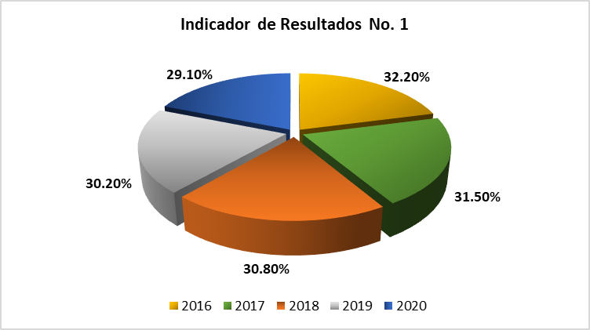

- Nombre: Porcentaje de personas que superan su condición de rezago educativo en el Estado de Sinaloa.
Definición: Mide el porcentaje de personas que superan su condición de rezago educativo en el Estado de Sinaloa y que fueron atendidas en el programa.
Sentido del indicador: Ascendente.
Método de Cálculo: [((Número de personas en el Estado de Sinaloa en situación de rezago educativo en el año n / El número total de personas en el Estado de Sinaloa de 15 años y más en el año n)) x 100].
Unidad de Medida: Porcentaje.
Frecuencia de Medición del Indicador: Anual.
Año Base del indicador: 2019.
Meta del Indicador: 1.5%.
Valor del Indicador: 0.6%.
Valor inmediato anterior: 1.5%.

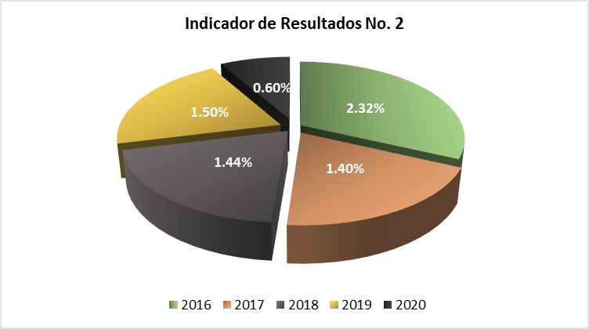

- Nombre: Porcentaje de personas que concluyen primaria en el Estado de Sinaloa.
Definición: Mide el porcentaje de personas que concluyen primaria en el Estado de Sinaloa y que fueron atendidas en el programa.
Sentido del indicador: Ascendente.
Método de Cálculo: (Número de personas atendidas en el Programa en el Estado de Sinaloa y que concluyen el nivel primaria en el año t / El número de personas en el Estado de Sinaloa de 15 años y más sin primaria concluida en el año t-1) * 100.
Unidad de Medida: Porcentaje.
Frecuencia de Medición del Indicador: Anual.
Año Base del indicador: 2019.
Meta del Indicador: 2.0%.
Valor del Indicador: 0.8%.
Valor inmediato anterior: 2.0%.

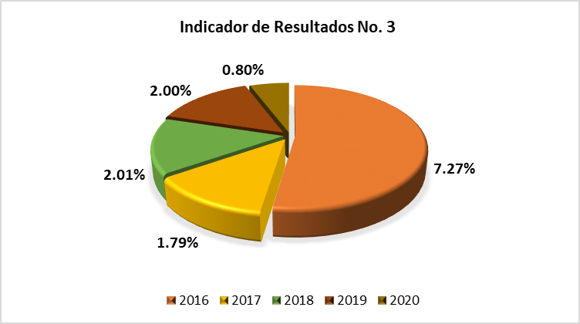

- Nombre: Porcentaje de personas que se alfabetizan en el Estado de Sinaloa.
Definición: Mide el porcentaje de personas que se alfabetizan en el Estado de Sinaloa y que fueron atendidas en el programa.
Sentido del indicador: Ascendente.
Método de Cálculo: (Número de personas atendidas en el Programa en el Estado de Sinaloa y que se alfabetizan en el año t / El número de personas en el Estado de Sinaloa de 15 años y más en analfabetismo en el año t-1) * 100.
Unidad de Medida: Porcentaje.
Frecuencia de Medición del Indicador: Anual.
Año Base del indicador: 2019.
Meta del Indicador: 9.8%.
Valor del Indicador: 1.0%.
Valor inmediato anterior: 3.5%.

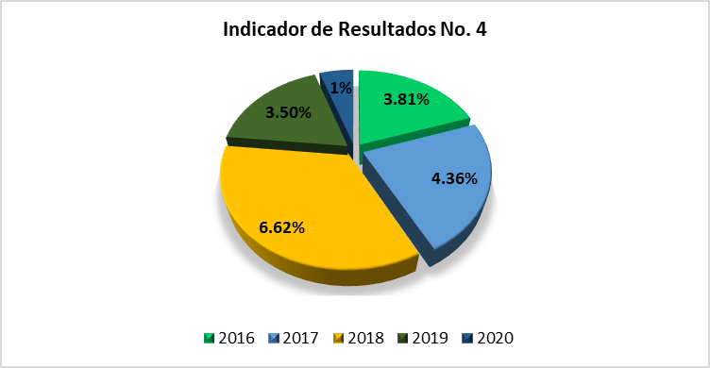

- Nombre: Porcentaje de personas que participan en el programa en el Estado de Sinaloa y concluyen algún nivel educativo.
Definición: Mide el porcentaje de personas que participan en el programa en el Estado de Sinaloa y concluyen algún nivel educativo.
Sentido del indicador: Ascendente.
Método de Cálculo: (Número de personas que concluyen algún nivel educativo en el año t / El número de personas atendidas en el Programa en el año t) * 100.
Unidad de Medida: Porcentaje.
Frecuencia de Medición del Indicador: Anual.
Año Base del indicador: 2019.
Meta del Indicador: 62.5%.
Valor del Indicador: 36.3%.
Valor inmediato anterior: 88.7%.

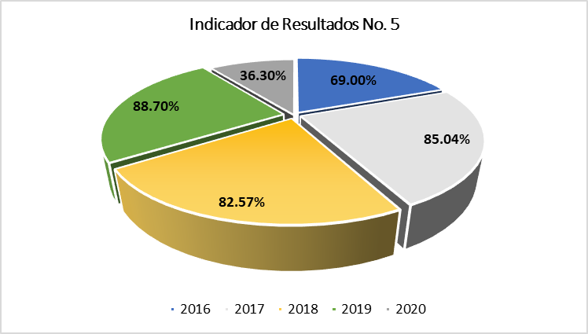

- Nombre: Porcentaje de personas alfabetizadas que se incorporan al Nivel Primaria en cualquier vertiente del MEVYTen el año, en el Estado de Sinaloa.
Definición: Mide la proporción de los usuarios que se alfabetizan en el Modelo Educación para la Vida y el Trabajo (MEVyT) y se incorporan al Nivel Primaria del MEVyT, con respecto al total de usuarios que se alfabetizaron en el año, en el Estado de Sinaloa. (se identifica la continuidad de los usuarios en el MEVYT).
Sentido del indicador: Ascendente.
Método de Cálculo: (Usuarios que se alfabetizan en el MEVyT y se incorporan al nivel primaria del MEVyT en el año t / Número de usuarios que se alfabetizan en el MEVyT en el año t)*100.
Unidad de Medida: Porcentaje.
Frecuencia de Medición del Indicador: Anual.
Año Base del indicador: 2019.
Meta del Indicador: 60.0%.
Valor del Indicador: 100%.
Valor inmediato anterior: 167.9%.

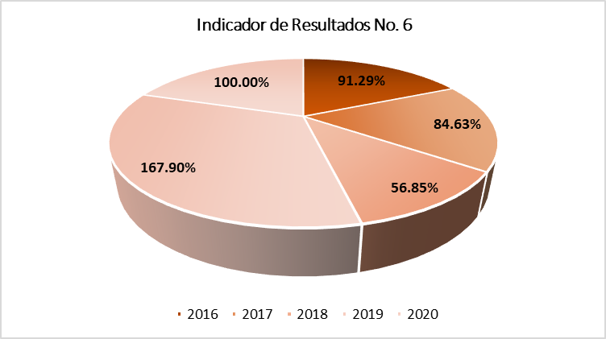

Indicadores de Servicios y Gestión:
- Nombre: Porcentaje de personas que concluyen algún nivel educativo en Plazas Comunitarias del Estado de Sinaloa.
Definición: Mide el porcentaje de personas que concluyen algún nivel educativo en Plazas Comunitarias del Estado de Sinaloa.
Sentido del indicador: Ascendente.
Método de Cálculo: (Número de personas que concluyen algún nivel educativo en Plazas Comunitarias del Estado de Sinaloa en el periodo t / El número de personas que concluyen algún nivel educativo en el periodo t) * 100.
Unidad de Medida: Porcentaje.
Frecuencia de Medición del Indicador: Trimestral.
Año Base del indicador: 2019.
Meta del Indicador: 44.00%.
Valor del Indicador: 38.22%.
Valor inmediato anterior: 36.33%.

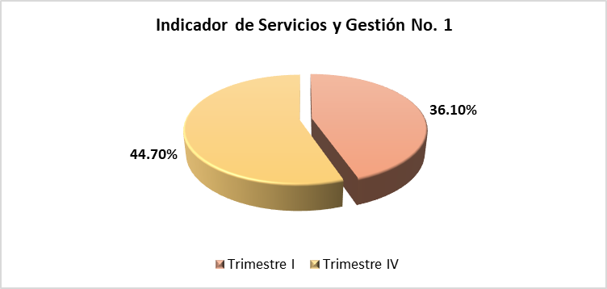

- Nombre: Porcentaje de exámenes acreditados.
Definición: Mide el porcentaje de exámenes acreditados.
Sentido del indicador: Ascendente.
Método de Cálculo: (Número de exámenes acreditados / Número de exámenes presentados) * 100.
Unidad de Medida: Porcentaje.
Frecuencia de Medición del Indicador: Trimestral.
Año Base del indicador: 2019.
Meta del Indicador: 83.3%.
Valor del Indicador: 82.61%.
Valor inmediato anterior: 75.98%.

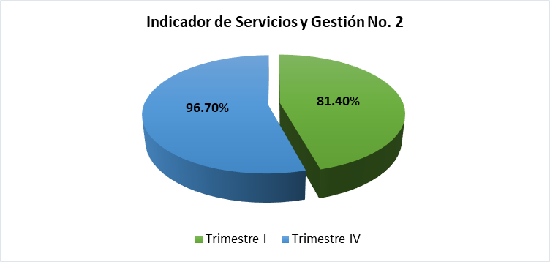

- Nombre: Porcentaje de certificados entregados.
Definición: Mide el porcentaje de certificados entregados por parte del Instituto Sinaloense de Educación para los Adultos.
Sentido del indicador: Ascendente.
Método de Cálculo: (Número de certificados entregados / Número de beneficiarios que concluyen nivel primaria o secundaria) * 100.
Unidad de Medida: Porcentaje.
Frecuencia de Medición del Indicador: Trimestral.
Año Base del indicador: 2019.
Meta del Indicador: 45.0%.
Valor del Indicador: 74.71%.
Valor inmediato anterior: 37.55%.

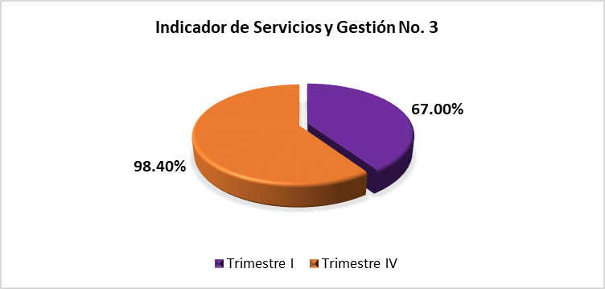

- Nombre: Porcentaje de módulos entregados a los beneficiarios del programa en el Estado de Sinaloa.
Definición: Mide el porcentaje de módulos entregados a los beneficiarios del programa en el Estado de Sinaloa.
Sentido del indicador: Ascendente.
Método de Cálculo: (Número de módulos entregados a los beneficiarios del Programa en el Estado de Sinaloa y registrados en el Sistema Automatizado de Seguimiento y Acreditación (SASA) / El número de beneficiarios del Programa en el Estado de Sinaloa).
Unidad de Medida: Porcentaje.
Frecuencia de Medición del Indicador: Trimestral.
Año Base del indicador: 2019.
Meta del Indicador: 1.0%.
Valor del Indicador: 0.04%.
Valor inmediato anterior: 0.94%.

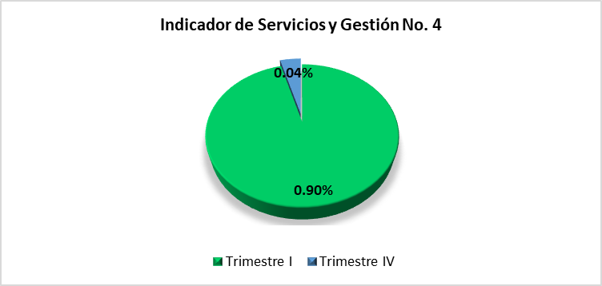

- Nombre: Porcentaje de exámenes presentados en línea en el Estado de Sinaloa.
Definición: Mide el porcentaje de exámenes presentados en línea en el Estado de Sinaloa.
Sentido del indicador: Ascendente.
Método de Cálculo: (Número de exámenes presentados en línea en el Estado de Sinaloa / Número total de exámenes presentados en el Estado de Sinaloa) * 100.
Unidad de Medida: Porcentaje.
Frecuencia de Medición del Indicador: Trimestral.
Año Base del indicador: 2019.
Meta del Indicador: 24.7%.
Valor del Indicador: 26.39%.
Valor inmediato anterior: 15.68%.

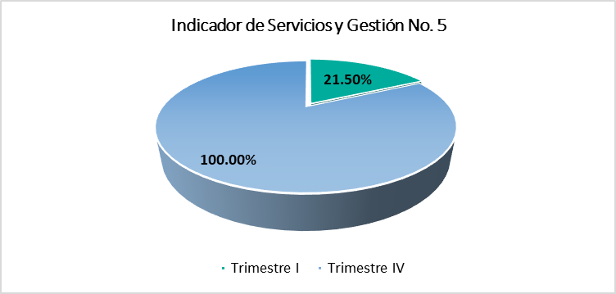

Avance de indicadores y análisis de metas

Se debe realizar un análisis del avance de los indicadores seleccionados respecto de sus metas en el año evaluado, así como de los valores del indicador en años anteriores. Asimismo, se debe valorar la construcción de las metas de los indicadores, en la que se profundice si son factibles de alcanzar, si son demasiado ambiciosas o, al contrario, si son laxas.
A finales del mes de marzo debido a la emergencia sanitaria decretada por la secretaría de salud por motivo del Covid-19 se atendieron las indicaciones de las autoridades federales y estatales, de suspender temporalmente las labores como medida de prevención para evitar la propagación de contagios, considerando que el trabajo que realiza el Instituto principalmente es de campo mediante la incorporación y de contacto permanente con los educandos a través de la atención, por lo que aún con las estrategias que se implementaron al cierre del año para reanudar la atención de jóvenes y adultos, como las Jornadas de Acreditación y el Programa asesores en Red los resultados de jóvenes y adultos incorporados, atendidos y que concluyeron nivel, no fueron los programados, aunado a esta situación, la deserción de niños y jóvenes del sistema escolarizado sobre todo en el nivel secundaria por no contar con las herramientas necesarias para continuar sus estudios en sus hogares, sin dejar de mencionar los diversos factores sociales y económicos que propician esta problemática y por consiguiente el aumento constante de la población en rezago educativo.
Es decir, si bien se cumplió con la meta establecida para este indicador, los factores antes mencionados contribuyeron a que no se tuviera un impacto más considerable en la reducción del rezago educativo en la Entidad.
En cuanto a los otros 11 indicadores, al igual que en el indicador anterior la problemática que tuvo un impacto negativo en los resultados, fue la emergencia sanitaria ocasionada por el Virus SARS-COV2 (COVID 19), debido a que a finales del mes de marzo se atendieron las indicaciones de Gobierno del Estado y del Instituto Nacional para la Educación de los Adultos, de suspender temporalmente las labores como medida de prevención para evitar la propagación de contagios y con esto salvaguardar la salud del personal del Instituto, las figuras de apoyo, así como de los propios educandos, tomando en cuenta que los trabajos que realiza el ISEA, principalmente son de campo mediante la incorporación y de contacto permanente con los educandos a través de la atención y la aplicación de exámenes, no obstante esta situación, el ISEA con el compromiso de seguir brindando los servicios educativos a la población implementó las siguientes estrategias: estableció el Programa Asesores en Red para que los educandos tuvieran la oportunidad de continuar su proceso educativo con el acompañamiento a distancia de su asesor y garantizar que concluyeran de nivel educativo a la vez que cuidaran su salud; se promocionó el estudio del MEVyT en línea y el Programa Aprende en Casa para los jóvenes y adultos de nuevo ingreso y a los ya incorporados, además en el último trimestre del año se realizaron las Jornadas de Acreditación en línea para los educandos que estaban próximos a concluir su primaria y secundaria, por lo que se habilitaron las plazas comunitarias como sedes de aplicación para llevar a cabo la presentación de exámenes en esta modalidad, atendiendo las medidas sanitarias y respetando los protocolos implementados por las autoridades del sector salud, en cuanto a la certificación se continuó con el proceso de emisión de certificados para no afectar los trámites de los educandos que concluyeron sus estudios, debido a esto se cumplió la meta de exámenes presentados en línea y certificados emitidos, sin embargo, aun con la implementación de las estrategias mencionadas anteriormente, los resultados en los demás indicadores no fueron los programados.

Resultados (Cumplimiento de sus Objetivos)

Efectos Atribuibles

Este programa no cuenta evaluaciones de impacto.

Otros Efectos

Este programa no cuenta evaluaciones de impacto.

Otros Hallazgos

Este programa no cuenta evaluaciones de impacto.

Valoración

Los indicadores cuentan con fichas técnicas, las cuales contienen nombre del indicador, definición, método de cálculo, unidad de medida y frecuencia de medición, línea base, metas, comportamiento del indicador en términos de tiempo y valor esperado, lo que permite identificar si su comportamiento será ascendente o descendente.
- Adecuada: el indicador es claro debido a que las variables con las que se construye están definidas con precisión y permiten evaluar el desempeño del programa en su objetivo de fin.

Cobertura

Población Potencial

El programa cuenta con una población potencial definida:
- Definición: Personas en rezago educativo por diversos factores, principalmente la desigualdad y la pobreza.

- Unidad de medida: Personas.

- Valor: 696,907.

Población Objetivo

El programa cuenta con una población objetivo definido:
- Definición: Población que un programa tiene planeado o programado atender para cubrir la población potencial y que cumple con los criterios de elegibilidad establecidos en su normatividad.

- Unidad de medida: Personas.

- Valor: 5,803.

Población Atendida

El programa cuenta con una población atendida de 18,136 jóvenes y adultos, 9,526 (53%) son mujeres y 8,441 (47%) son hombres.
Podrá encontrar la información anterior al final de este documento, en el apartado de Anexos como “Anexo 1. Plantilla de Población Atendida (PPA)”.

Evolución de la Cobertura

Para el ejercicio 2020 el Instituto Sinaloense para la Educación de los Adultos en base a su estructura operativa, se dio a la tarea de hacer frente al reto de disminuir el rezago educativo en la Entidad, mediante la planeación de estrategias y el establecimiento de Prioridades Institucionales para guiar las acciones a desarrollar de acuerdo los objetivos y metas del Plan Nacional de Desarrollo 2019 – 2024 y que en materia de educación establece, que se deberá garantizar el derecho a la educación laica, gratuita, incluyente, pertinente y de calidad en todos los tipos, niveles y modalidades del Sistema Educativo Nacional y para todas las personas, al igual que en el Plan Estatal de Desarrollo 2017 – 2021 que contempla brindar una educación de calidad, incluyente y eficaz para todos los sectores de la población y como uno de sus propósitos generales es el de intensificar la alfabetización y la educación a los adultos.
Por lo que en el año el Instituto focalizó la atención educativa a los grupos más vulnerables de la población como los adultos mayores, grupo especial de 10 a 14 años, jornaleros agrícolas migrantes, beneficiarios de Organizaciones Civiles, entre otros, involucrando para esto a Instituciones especializadas en la atención de esta población, brindando así un servicio acorde a sus características.

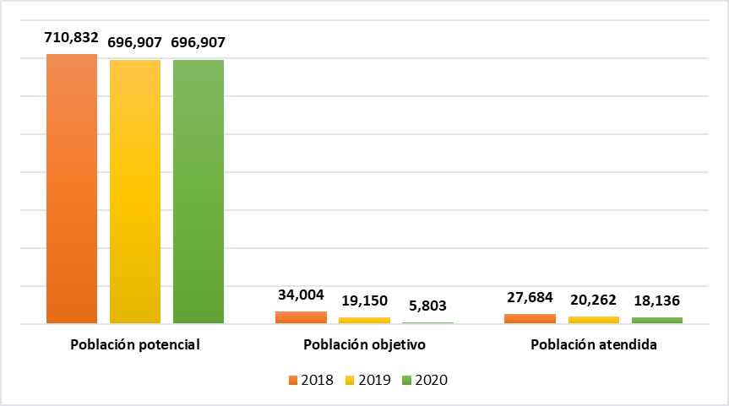

Análisis de la Cobertura

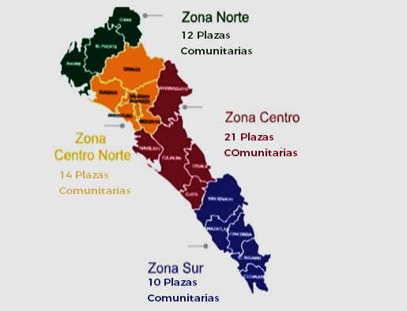
Dentro del programa Educación para Adultos se busca promover y realizar acciones para organizar e impartir la educación, así como disminuir considerablemente el índice de rezago educativo en el estado, por ello se cuenta con una herramienta necesaria para llegar a más personas, alrededor de los 18 municipios y sus localidades.
Se cuenta con 57 centros donde las personas, pueden acudir a recibir la educación necesaria de acuerdo al programa educativo al que se inscriban, ubicadas en las zonas:
Los centros se encuentran distribuidos de la siguiente manera:
- Zona Norte (Ahome, El Fuerte y Choix): 12 Plazas.

- Zona Centro Norte (Angostura, Guasave, Salvador Alvarado, Sinaloa y Mocorito): 14 plazas.

- Zona Centro (Badiraguato, Culiacán, Cosalá, Elota y Navolato): 21 plazas.

- Zona Sur (El Rosario, Escuinapa. Concordia, Mazatlán y San Ignacio): 10 plazas.
De los cuales se logró la atención de 18,136 alumnos
Para ampliar la cobertura de atención y lograr un mayor impacto en la reducción del rezago educativo en la Entidad, al inicio del año se crearon 13 nuevas unidades operativas, que se sumaron a los 2,992 círculos de estudio distribuidos en las diez Coordinaciones de Zona y las nueve delegaciones Municipales establecidas en todo el Estado, en donde se brindaba la atención educativa a 20,357 jóvenes y adultos, mediante un modelo educativo flexible, modular y diversificado, focalizando la atención educativa a los grupos en situación de vulnerabilidad, sin embargo, en el mes de marzo debido a la emergencia sanitaria que se presentó a nivel mundial, provocada por el virus SARS-CoV-2, el Instituto Nacional para la Educación de los Adultos estableció las “Medidas para la prevención del COVID-19 para la comunidad INEA” entre estas la suspensión de actividades para salvaguardar la salud del personal del Instituto y de los propios educandos.
No obstante, esta situación, el ISEA con el compromiso de seguir brindando los servicios educativos a la población, puso en marcha las estrategias nacionales de atención como los Programas Asesoría en Red y Aprende en Casa, Educación para Adultos, así como las Jornadas de Acreditación en Línea para los educandos próximos a concluir de nivel, respetando en todo momento los protocolos y medidas de salud, por lo que al cierre del año 6,684 jóvenes y adultos concluyeron de nivel educativo.

Seguimiento a Aspectos Susceptibles de Mejora

Aspectos comprometidos

Identificar las necesidades de recursos humanos, materiales y financieros del ISEA para fortalecer su operación institucional en el cumplimiento de las atribuciones. Así mismo, gestionar con la autoridad educativa federal, las metas de educación para los adultos, de manera que puedan ser logradas en el ejercicio fiscal y con la implementación de mecanismos que contribuyan a la reducción del analfabetismo en el estado.

Avance en las acciones de mejora comprometidas en años anteriores

El programa cumple con un porcentaje del 100% en los avances ASM propuestos para el ejercicio 2019, los cuales consisten en: buscar una forma más didáctica de presentación de exámenes en línea aplicados a adultos mayores y así buscar aumentar el índice de exámenes aplicados y Mejorar y/o en su caso implementar mecanismos que contribuyan a reducir el analfabetismo en el estado.

ASM | Actividad | %
Buscar una forma más didáctica de presentación de exámenes en línea aplicados a adultos mayores y así buscar aumentar el índice de exámenes aplicados. | Jornadas Estatales de Acreditación de los niveles primaria y secundaria | 100%
Mejorar y/o en su caso implementar mecanismos que contribuyan a reducir el analfabetismo en el estado. | Asesoría en Red | 100%

Conclusiones

Conclusiones

El programa en general, es consistente en su diseño, cobertura y focalización, operación, planeación y orientación a resultados, además de, tener muy bien definidos sus indicadores de resultados y de servicios y de gestión.
De igual forma, presenta avances tecnológicos en los servicios que brinda a la población que atiende.
En la Entidad la estimación de rezago educativo de la población de 15 años y más, paso de 696,907* a 662,828 personas al cierre del 2020, es decir el 29.1% de la población mencionada se encuentra en esta situación, por lo que es de vital importancia contar con los recursos humanos, materiales y financieros necesarios para continuar acercando los servicios educativos a este segmento de la población, ya que actualmente si bien se tiene presencia en los dieciocho municipios, con las diez Coordinaciones de Zona y nueve Delegaciones Municipales, no se prestan los servicios educativos en todas las localidades de la Entidad. Los principales factores a los que se enfrenta el Instituto para ampliar su cobertura de atención y disminuir el rezago educativo, son los siguientes: Reducción de presupuesto derivado del plan de austeridad implementado por el Gobierno Federal, deserción de los jóvenes atendidos en el sistema escolarizado, principalmente en el nivel secundaria, la inseguridad y difícil acceso para tener presencia constante en algunos municipios de la zona serrana, además del desinterés de la población por recibir los servicios educativos, aunado a estos factores, las medidas preventivas implementadas para contrarrestar los efectos de la contingencia sanitaria por el COVID 19, como la suspensión temporal de las actividades, contribuyo a que los resultados no fueran los programados.
En resumen, podemos destacar que el presupuesto destinado a la educación de jóvenes y adultos y por consiguiente su estructura operativa, resultan insuficientes si se desea tener un mayor impacto en el abatimiento del rezago educativo.
*Estimación de rezago educativo al 31 de diciembre de 2019.

Análisis del FODA

Fortalezas

- El fondo dispone de una estructura de coordinación claramente definida y consistente.

- Adecuada articulación de las acciones entre los diferentes actores, se ubicó a nivel general la consolidación y coordinación, siendo adecuada a nivel general para las acciones de operación del programa.

- Los datos relativos a los indicadores estratégicos y de gestión del programa, durante los cuatro trimestres del año, se registraron en tiempo y forma.

- El fondo y el programa presupuestario refleja que se considera la esencia del federalismo hacendario y sus componentes se ajustan a los criterios, situación que facilita la medición de su desempeño.

Oportunidades

- Mantener el reforzamiento y creación de plazas comunitarias mediante el desarrollo de actividades para la promoción y difusión de los servicios educativos.

- Mantener y ampliar la capacitación brindada a las figuras solidarias en brindar un mejor servicio educativo de calidad, así como reforzar las asesorías en módulos con mayor índice de reprobación, que permita incrementar la aprobación de los educandos.

Debilidades

- El programa no cuenta con una evaluación de Impacto.

- Se registró la necesidad de recursos humanos, materiales y financieros en el ISEA para cumplir con las atribuciones en la prestación de los servicios de educación para adultos.

- Resultados de los indicadores de desempeño del programa, registraron resultados variables en los niveles programados, de manera baja y alta.

Amenazas

- Metas elevadas para abatir el rezago educativo en la entidad, debido a que las establece la autoridad educativa federal.

- Retraso en el avance de atención a educandos por suspensión temporal de labores debido a la contingencia sanitaria.

- Falta de evaluación del desempeño externa por restricciones presupuestarias.

Áreas de oportunidad y recomendaciones

- Identificar las necesidades de recursos humanos, materiales y financieros del ISEA, para fortalecer su operación institucional en el cumplimiento de las atribuciones.

- Gestionar con la autoridad educativa federal, las metas de educación para los adultos, de manera que puedan ser logradas en el ejercicio fiscal.

- Implementar mecanismos que contribuyan a la reducción del analfabetismo en el estado

Avances del Programa en el Ejercicio Fiscal Actual

- El número total de alumnos integrados a los niveles educativos impartidos en el ISEA en el ejercicio fiscal 2020 fue de 18,136 inscritos en la modalidad presencial o en línea,

- Durante el ejercicio fiscal 2020, se continuó con los Programas Asesoría en Red y Aprende en Casa III Educación para Adultos, como medida estratégica para que los educandos tuvieran la oportunidad de continuar su proceso educativo en la modalidad a distancia y lograran concluir de nivel educativo.

- Cumpliendo con las medidas Sanitarias del protocolo establecido por el sector salud, los días 25, 26, 27 y 28 de marzo se llevó a cabo la primera “Jornada Nacional de Aplicación de Exámenes” del año, en la modalidad de impresos o en línea, para los educandos activos que tuvieran concluidos sus módulos de educación inicial, primaria y secundaria, en esta jornada participaron 2,133 educandos, quienes presentaron 4,805 exámenes y concluyeron de nivel educativo 638 jóvenes y adultos.

- Para no afectar los trámites de los educandos que concluyeron sus estudios y estos continuaran con su educación, se emitieron 239 certificados y se entregaron 85 certificados vía correo electrónico.

Consideraciones sobre la evolución del presupuesto

El presupuesto destinado a la educación de jóvenes y adultos y por ende la estructura operativa, resulta insuficiente, si se desea tener un mayor impacto en el abatimiento del rezago educativo.

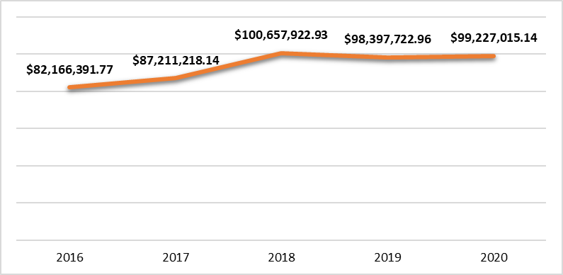

Fuentes de Información

- Reportes del Sistema Automatizado de Seguimiento y Acreditación (SASA).

- Estimación anual del INEA de la población en rezago educativo 2015, 2016, 2017, 2018, 2019 y 2020.

Calidad y suficiencia de la información disponible para la evaluación

- Mantener el reforzamiento y creación de plazas comunitarias mediante el desarrollo de actividades para la promoción y difusión de los servicios educativos.

- Mantener y ampliar la capacitación brindada a las figuras solidarias en brindar un mejor servicio educativo de calidad, así como reforzar las asesorías en módulos con mayor índice de reprobación, que permita incrementar la aprobación de los educandos.

Datos del proveedor adjudicado

La evaluación de este programa es interna y fue realizada en su totalidad por funcionarios del Gobierno del Estado de Sinaloa.

Desarrollo

Como se mencionó anteriormente, la información para la evaluación será proporcionada por las unidades responsables de los programas y unidades de evaluación de las dependencias o entidades.
Los productos que se entregarán serán revisados y validados por las unidades responsables de los programas y en el caso del Informe de la EED también por las dependencias para sus comentarios en los formatos.
Adicionalmente, se puede estar en contacto con la unidad responsable de la ejecución del programa.

Perfil del proveedor participante

La evaluación de este programa es interna y fue realizada en su totalidad por funcionarios del Gobierno del Estado de Sinaloa.

Plazos y condiciones de entrega del servicio

La evaluación de este programa es interna y fue realizada en su totalidad por funcionarios del Gobierno del Estado de Sinaloa.

Anexos

Anexo 1

Plantilla de Población Atendida (PPA)

Estado |  | Municipio |  | Total | Mujeres | Hombres
No. | Nombre | No. | Nombre | 17967 | 9526 | 8441
25 | Sinaloa | 001 | Ahome | 3542 | 1665 | 1877
25 | Sinaloa | 002 | Angostura | 299 | 135 | 164
25 | Sinaloa | 003 | Badiraguato | 568 | 335 | 233
25 | Sinaloa | 004 | Concordia | 300 | 159 | 141
25 | Sinaloa | 005 | Cosalá | 64 | 35 | 29
25 | Sinaloa | 006 | Culiacán | 3770 | 2149 | 1621
25 | Sinaloa | 007 | Choix | 717 | 380 | 337
25 | Sinaloa | 008 | Elota | 642 | 366 | 276
25 | Sinaloa | 009 | Escuinapa | 366 | 198 | 168
25 | Sinaloa | 010 | El Fuerte | 1139 | 570 | 570
25 | Sinaloa | 011 | Guasave | 1538 | 892 | 646
25 | Sinaloa | 012 | Mazatlán | 1547 | 789 | 758
25 | Sinaloa | 013 | Mocorito | 317 | 178 | 139
25 | Sinaloa | 014 | Rosario | 423 | 190 | 233
25 | Sinaloa | 015 | Salvador Alvarado | 379 | 216 | 163
25 | Sinaloa | 016 | San Ignacio | 375 | 199 | 176
25 | Sinaloa | 017 | Sinaloa | 712 | 413 | 299
25 | Sinaloa | 018 | Navolato | 1269 | 660 | 609
 |  |  |  |  | 53% Mujeres | 47% Hombres

